Architektura webové aplikace, funkce jednotlivých vrstev, životní cyklus standardizovaných komponent Java EE, Servlety, JSP, frameworky, návrhové vzory

Distribuce Javy
Distribuce Javy se liší podle jejího zamýšleného použití:
- JME = Java Micro Edition pro mobilní aplikace, omezený rozsah funkcí
- JSE = Java Standard Edition pro desktopové aplikace (GUI např. pomocí Swing, AWT)
- J2EE = Java Enterprise Edition pro webové aplikace, obvykle je nasazena na aplikačním serveru (klient nemusí)

Vlastnosti J2EE aplikace
- komponentový přístup
- komponenty mohou být distribuované na různých strojích (klient, server, DB)
- aplikace rozdělena do vrstev (většinou 3)
- serverová část aplikace bývá nasazena na aplikačním serveru, který umožňuje zpracování více požadavků naráz (multi-threading)
- podpora JNDI, java beans, JAAS (autentizace), JMS (Java Messaging Service), servlety, transakce (JTA – Java Transactions API)
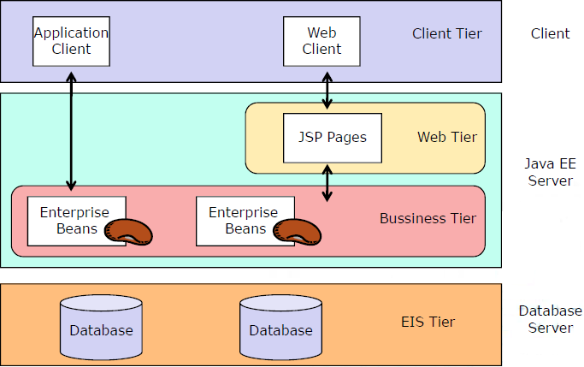
Obrázek 1 - Architektura J2EE aplikace
Obrázek 1 ukazuje dva různé přístupy. V levé části obrázku je aplikační tlustý klient přistupující rovnou k business vrstvě serverové části aplikace. V pravé části klient používá pro přístup webový prohlížeč (tenký klient), ve kterém se mu vykresluje GUI v podobě HTML stránek vygenerovaných z JSP stránek umístěných na serveru.

Fyzická architektura J2EE aplikace
J2EE aplikace je komponentová. Na aplikační server ji lze nasadit ve dvou podobách:
- jako EAR archiv
- jako WAR archiv

EAR archiv se používá v případě nasazení EJB (Enterprise Java Beans). Pak obsahuje jeden WAR archiv JSP stránkami, obrázky a styly a několik JAR archivů s EJB. JAR archivy obsahující EJB jsou rozdělené podle své funkčnosti a tvoří logické celky, aby je bylo možné znovu použít v jiném projektu.
Samotný WAR archiv lze použit, pokud nechceme nasazovat EJB. Tento způsob nasazení je běžný u light-weight frameworků jako JSF, Spring, Struts...

Adresářová struktura WAR archivu
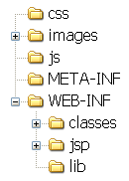
WAR archiv má předepsanou strukturu:
- v kořenovém adresáři jsou CSS styly, obrázky a JavaScript
- v adresáři META-INF je soubor MANIFEST.MF
- v adresáři WEB-INF obsahuje soubor web.xml (deskriptor)
- v adresáři WEB-INF/classes jsou zkompilované Java třídy
- v adresáři WEB-INF/jsp jsou Java Server Pages
- v adresáři WEB-INF/lib jsou knihovny ve formátu JAR

Deskriptor
Deskriptor je konfigurační soubor s názvem web.xml, který musí být v každé webové aplikaci. Obsahuje mapování servletů a filtrů na requesty, kódování JSP stránek, parametry servletů a stanovuje, která stránka se zobrazí jako první (welcome-file).
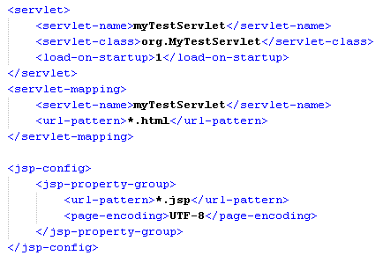
Obrázek 2 - Deskriptor

Logická architektura J2EE aplikace (vzor MVC)
Většinou je aplikace navržena podle voru MVC (model-view-controller). Jedná se o konkrétní aplikaci vzoru oddělení zodpovědností (separation of concerns), který předepisuje vysokou kohezi jednotlivých komponent. Každá komponenta by měla mít vysoce soudržnou sadu zodpovědností a všechny ostatní požadavky by měla delegovat komponentám, které jsou úzce specializované zase na jinou činnost.
MVC tedy odděluje zodpovědnosti za data (model), pohled na data (view) a manipulaci s pohledem na data (controller). Aplikace je rozdělena na tři vrstvy: datovou, prezentační a ovladače (controllers). Tyto tři vrstvy jsou na sobě nezávislé a umožňují snadné vyjmutí jedné vrstvy a nahrazení jinou implementací. Typicky je možné zaměnit vrstvu View implementovanou pomocí JSP za generování do PDF nebo do Excelu.
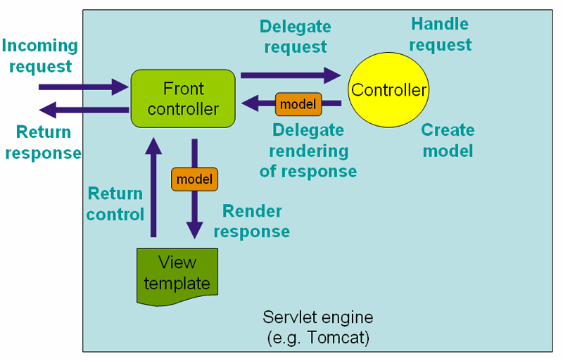
Obrázek 3 - Architektura MVC
Obrázek 3 ukazuje jednu z možných implementací MVC s FrontControllerem. Implementací může být více (např. knihovna Swing má pro desktopové aplikace svou implementaci MVC). Všechny requesty na zdroje aplikace jsou nejdříve přijaty komponentou FrontController. Podle požadované URL adresy najde odpovídající controller a předá mu request ke zpracování. Controller podle požadavku vytvoří takzvaný model, neboli data potřebná pro vytvoření správné odpovědi, která má být vrácena klientovi. Model je předán View vrstvě, která data vykreslí odpovídajícím způsobem. Vygenerovaná odpověď je zaslána zpět klientovi.
Rozvrstvením aplikace zvyšuje přehlednost kódu a oddělení nesouvisejících částí do logických celků, které spolu transparentně komunikují, aniž by se mezi nimi vyskytovala nějaká těsná vazba. Takto navržený systém je robustní vzhledem ke svému rozšiřování a úpravám.

Životní cyklus HTTP servletu
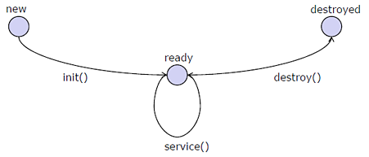
Obrázek 4 - Životní cyklus servletu
Aplikační server pro každý servlet vytvoří nový servlet a zavolá nejdříve metodu init(). Pak následuje obsluha požadavku metodou service() a nakonec je po zavolání destroy() servlet je zničen. Programátor může poskytnout vlastní implementaci metod init(), service() a destroy().
Podle typu HTTP requestu metoda service() volá různé implementace: doGet(), doPost(), doDelete(), ...

Důležité metody HTTP servletu
Parametrem metody doGet() je objekt třídy HttpServletRequest, který má tyto důležité metody:

String | getParameter(String name) | vrátí request parametr (např. hodnota formulářového pole)
void | setParameter(String name) | nastaví request parametr
String | getRemoteAddr() | vrací IP adresu klienta
String | getScheme() | vrací protokol requestu (http, https, ftp)
String | getContextPath() | vrací část aktuální URL adresy
String | getHeader(String name) | vrací obsah hlavičky
HttpSession | getSession() | vrací session objekt

Parametrem metody doGet() je objekt třídy HttpServletResponse, který má tyto důležité metody:

void | addCookie(Cookie c) | přidá do odpovědi cookie
void | setHeader(String name, String value) | nastaví hodnotu hlavičky
ServletOutputStream | getOutputStream() | poskytuje proud pro zápis na výstup
void | setContentType(String type) | nastaví typ výstupu (např. html, xml, pdf...)

Java Beans
Bean implementují aplikační logiku nebo vystupují v roli entit cílové domény (entita zákazník, výpůjčka...). Bean může mít lokální nebo vzdálené rozhraní podle toho, jestli ji se nachází na stejném stroji, nebo je na jiném stroji. Bean je několik druhů:
- statefull bean
- stateless bean
- message driven bean

Statefull bean
Statefull bean si uchovává kontext pro každého klienta zvlášť. Je náročnější a pomalejší, proto bychom měli používat stateless, kdekoliv je to jen možné.
Životní cyklus:
  - klient zahájí životní cyklus beany voláním metody create()
  - EJB kontejner vytvoří instanci beany a zavolá setSessionContext() a ejbCreate()
  - bean je připravena na volání business metod
  - bean může být deaktivována voláním ejbPassivate(), čímž je bean přesunuta z primární do sekundární paměti
  - pokud je na deaktivovanou bean volána nějaká její business metoda, je bean přesunuta zpět do primární paměti
  - pokud bean není potřeba, je pomocí remove() zničena a garbage collector ji smaže z paměti

Programátor má kontrolu jen nad metodami create() a remove(). Ostatní si řídí kontejner sám.
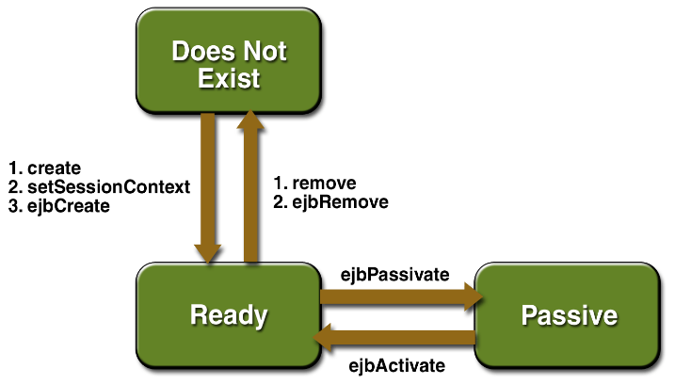
Obrázek 5 - Statefull bean

Stateless bean
Stateless bean je jednodušší. Nepamatuje si kontext volání klienta.
Životní cyklus:
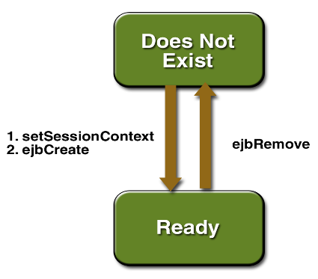
Obrázek 6 - Stateless bean

Message driven bean
Pomocí JMS můžeme posílat zprávy jiným klientům, kteří na ně reagují (implementují metodu MessageListener.onMessage()).
Jsou dva modely komunikace:
- Point to point pomocí fronty (queues, FIFO), příjemce je jen jeden
- Publish / subscribe pomocí tzv. topics, příjemců je více

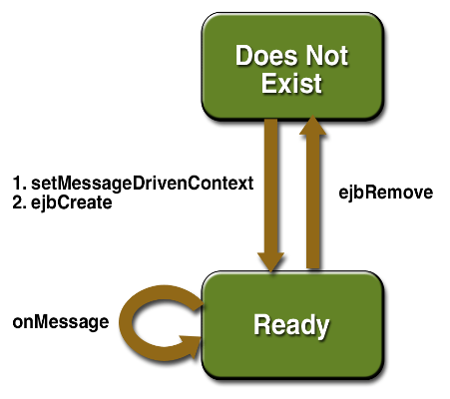
Obrázek 7 - Message Driven bean

JSP
- JSP je textový dokument obsahující statické (X)HTML tagy a JSP tagy
- JSP tagy generují dynamický obsah
- JSP umožňuje používat kusy Java kódu v HTML stránce (scriptlet) na způsob ošklivého PHP kódu, ale tak bychom to dělat neměli! Lepší je vytvořit data pomocí controlleru a předat je v podobě modelu do view vrstvy, kde se zobrazí za pomoci JSP tagů (rozšíření se jmenuje JSTL)
- JSP se při prvním použití kompiluje a vytvoří se Servlet, který dělá to, co uměla původní JSP stránka (Obrázek 8)
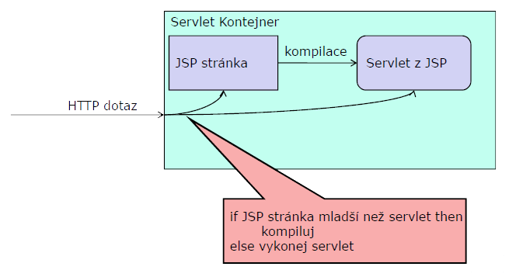
Obrázek 8 - Kompilace JSP na Servlet

Frameworky
Je jich spousta [4]. Jmenujme Struts, Tapestry, Spring, JSF, GWT, Vaadin.

Zdroje
[1] Dokumentace J2EE.
http://java.sun.com/j2ee/tutorial/1_3-fcs/doc/Overview.html

[3] Dokumentace EJB.
http://java.sun.com/j2ee/tutorial/1_3-fcs/doc/EJBConcepts9.html

[2] Mrázek, Pavel: Diplomová práce. https://dip.felk.cvut.cz/browse/pdfcache/mrazepa1_2011dipl.pdf

[3] Klíma, Martin: Přednáška z WA2.
http://edux.feld.cvut.cz/courses/A4M39WA2/_media/lectures/03/javaee.pdf

[4] Přehled J2EE frameworků.
http://en.wikipedia.org/wiki/Comparison_of_Web_application_frameworks#Java_2

